KOCAELİ SAĞLIK VE TEKNOLOJİ ÜNİVERSİTESİ
Web Programlama Dersi
Gereksinim Analizi Dokümanı
(Software Requirements Specification)
Akıllı Ders Seçimi ve Sınav Yerleştirme Sistemi
Proje | Akıllı Ders Seçimi ve Sınav Yerleştirme Sistemi
Ders | Web Programlama – Kocaeli Sağlık ve Teknoloji Üniversitesi (KOSTÜ)
Danışman | Dr. Öğr. Üyesi Fulya AKDENİZ
Ekip | Abdüllatif Mehtioğlu (240502067)  Hale Özdaşçı (240502020)
Doküman sürümü | 2.0
Tarih | 2 Kasım 2026

Sürüm Geçmişi
Sürüm | Tarih | Açıklama | Hazırlayan
1.0 | — | İlk gereksinim dökümanı (özet sürüm) | Ekip
2.0 | 02.11.2026 | Kapsamlı revizyon: problem tanımı, hedefler, şekiller, genişletilmiş FR/NFR, kullanım senaryoları, iş kuralları, veri sözlüğü, API, kabul kriterleri, izlenebilirlik ve risk analizi | Ekip

İçindekiler
1. Giriş 3
1.1 Amaç 3
1.2 Kapsam 3
1.3 Problem Tanımı ve Gerekçe 3
1.4 Proje Hedefleri 4
1.5 Tanımlar ve Kısaltmalar 4
1.6 Referanslar 4
1.7 Doküman Okuma Rehberi 5
2. Genel Tanım 5
2.1 Ürün Perspektifi 5
2.2 Kullanıcı Sınıfları 6
2.3 Rol – Modül Erişim Matrisi 6
2.4 Çalışma Ortamı ve Teknoloji Yığını 6
2.5 Tasarım ve Gerçekleştirme Kısıtları 7
2.6 Varsayımlar ve Bağımlılıklar 7
3. Fonksiyonel Gereksinimler (Functional Requirements) 7
FR-1: Kimlik Doğrulama ve Yetkilendirme (Authentication & Authorization) 7
FR-2: Yönetim Modülü (Admin) 8
FR-3: Veri Yükleme (Excel/CSV Import) 8
FR-4: Ders Seçimi (Öğrenci) 8
FR-5: Sınav Planlama (Scheduler) 9
FR-6: Salon ve Sıra Yerleştirme 9
FR-7: Akademisyen Modülü 9
FR-8: Öğrenci Görünümleri 9
FR-9: Chatbot (LLM Asistan) 10
FR-10: Çıktı ve Raporlama 10
Ek Açıklama: Sınav Planlama Yaklaşımı 10
4. Kullanım Senaryoları 11
5. İş Kuralları 14
6. Veri Gereksinimleri 15
6.1 Veri Modeli 15
6.2 Veri Sözlüğü 15
6.3 Veri Bütünlüğü ve Saklama 16
7. Dış Arayüz Gereksinimleri 16
7.1 Kullanıcı Arayüzü 16
7.2 API Arayüzü 17
7.3 Harici Servis Arayüzü 17
8. Fonksiyonel Olmayan Gereksinimler (Non-Functional Requirements) 18
9. Görev Dağılımı ve İş Planı 19
9.1 Görev Dağılımı 19
9.2 12 Haftalık İş Planı 20
10. Kabul Kriterleri ve Doğrulama 20
10.1 Kabul Kriterleri 20
10.2 İzlenebilirlik Matrisi 21
11. Riskler ve Önlemler 21

1. Giriş

1.1 Amaç
Bu doküman, Akıllı Ders Seçimi ve Sınav Yerleştirme Sistemi’nin ne yapacağını, kimlerin kullanacağını, hangi kurallara uyacağını ve hangi ölçütlerle kabul edileceğini tanımlar. Geliştirme boyunca iki ekip üyesi için ortak başvuru kaynağıdır; tasarım, kodlama ve test aşamalarındaki tüm kararlar bu dokümandaki gereksinimlere dayandırılır. Test ve karşılıklı inceleme sürecinde bulunan hatalar da bu gereksinimlere göre değerlendirilir.

1.2 Kapsam
Sistem; öğrencinin çakışmasız ders seçmesini, yöneticinin (Admin) sınav takvimini ve salon/sıra yerleşimini otomatik üretmesini, akademisyenin kendi derslerini ve sınavlarını izlemesini ve kullanıcıların sorularını yetkileri çerçevesinde yanıtlayan bir LLM asistanını kapsar.
Kapsam içi | Kapsam dışı
- Rol tabanlı kayıt, giriş ve yetkilendirme  - Ders, derslik ve dönem yönetimi  - Excel/CSV ile veri yükleme  - Çakışma ve kontenjan denetimli ders seçimi  - Haftalık ders programı  - Otomatik sınav takvimi, salon ve sıra yerleştirme  - LLM destekli chatbot (yetki filtreli)  - Salon doluluk ve çakışma raporları | - Not girişi ve not yönetimi  - Ücret / ödeme işlemleri  - E-posta ve SMS bildirimleri  - Mobil uygulama (yalnızca mobil uyumlu web arayüzü)  - Gerçek öğrenci verisi ile çalışma (örnek veri kullanılır)  - Üniversitenin mevcut OBS sistemi ile entegrasyon

1.3 Problem Tanımı ve Gerekçe
Üniversitelerde ders seçimi ve sınav planlaması çoğunlukla Excel dosyaları, e-posta yazışmaları ve yüz yüze görüşmelerle yürütülmektedir. Bu yöntem aşağıdaki sorunlara yol açmaktadır:
- Ders seçimi çakışmaları: Öğrenci aynı gün ve saatte iki derse kayıt olabilmekte, çakışma ancak dönem içinde fark edilmektedir.
- Kontenjan takibi: Kontenjanın anlık izlenememesi nedeniyle dolu derslere fazla kayıt alınabilmekte veya boş kontenjan atıl kalmaktadır.
- Elle hazırlanan sınav takvimi: Aynı öğrencinin iki sınavı aynı oturuma düşebilmekte; plan hazırlamak uzun zaman almakta ve hata riski taşımaktadır.
- Salon kapasitesinin izlenememesi: Öğrenciler salonlara ve sıralara el ile dağıtıldığından kapasite aşımı ve karışıklık yaşanabilmektedir.
- Bilgiye erişim zorluğu: Öğrenci ve akademisyenler sınav tarihi, salon ve sıra bilgisini birden fazla kaynaktan aramak zorunda kalmaktadır.
Önerilen sistem, bu süreçleri tek bir web platformunda toplar: çakışma kontrollü ders seçimi, otomatik sınav takvimi, salon/sıra yerleştirme ve sorulara yanıt veren bir LLM asistanı.

1.4 Proje Hedefleri
No | Hedef | Ölçüt | Ağırlık
H1 | Analiz, ER şeması ve rol yapısının tamamlanması | %100 tamam | %10
H2 | Rol tabanlı kayıt ve giriş | 3 rol, %100 test | %15
H3 | Çakışmasız ders seçimi | 0 çakışma | %20
H4 | 6. haftada canlı yayın | Herkese açık URL | %15
H5 | Otomatik sınav takvimi ve yerleştirme | 0 çakışma / 0 kapasite aşımı | %25
H6 | LLM asistan ve raporlar | ≥ %80 doğru yanıt | %10
H7 | Açıkların PR ile kapatılması | %100 kapanış | %5

1.5 Tanımlar ve Kısaltmalar
Terim | Anlamı
ER şeması | Veritabanındaki tabloları ve aralarındaki ilişkileri gösteren diyagram
API | Frontend’in backend ile konuştuğu REST arayüzü
REST | HTTP yöntemleri ve kaynak adresleri üzerinden çalışan servis mimarisi
JWT | JSON Web Token; girişten sonra kullanıcıyı tanıyan imzalı oturum anahtarı
LLM | Büyük dil modeli; chatbot yanıtlarını üreten yapay zekâ servisi
SPA | Tek sayfalı web uygulaması (Single Page Application)
ORM / EF Core | Veritabanı tablolarını nesnelerle yöneten Entity Framework Core kütüphanesi
Kontenjan | Bir derse alınabilecek en fazla öğrenci sayısı
Oturum (sınav oturumu) | Sınav haftasında admin tarafından tanımlanan gün ve saat aralığı
Çakışma | İki dersin ya da iki sınavın aynı öğrenci için aynı gün ve saat aralığına denk gelmesi
Taslak / Yayında | Üretilen sınav planının durumu; yalnızca yayınlanan plan öğrenci ve akademisyene görünür
SSS | Sıkça sorulan sorular; LLM erişilemediğinde kullanılan hazır yanıtlar
PR | Pull Request; hataların repoya düzeltmeyle kapatılma yolu
KVKK | 6698 sayılı Kişisel Verilerin Korunması Kanunu

1.6 Referanslar
- Web Programlama dersi proje yönergesi ve değerlendirme ölçütleri (Kocaeli Sağlık ve Teknoloji Üniversitesi).
- Proje sunumu: Akıllı Ders Seçimi ve Sınav Yerleştirme Sistemi – Proje Sunumu.
- IEEE Std 830-1998, Yazılım Gereksinim Belirtimi (SRS) için önerilen uygulamalar (doküman yapısı için esas alınmıştır).

1.7 Doküman Okuma Rehberi
Gereksinimler FR-<grup>.<madde> (fonksiyonel) ve NFR-<grup> (fonksiyonel olmayan) biçiminde numaralandırılmıştır. Her fonksiyonel gereksinimin sonunda köşeli parantez içinde öncelik belirtilir:
Kod | Öncelik | Anlamı
Z | Zorunlu | Teslim için mutlaka gerçekleştirilmesi gereken gereksinim
Ö | Önemli | Planlanan kapsamda yer alır; zaman daralırsa Z’lerden sonra yapılır
İ | İsteğe bağlı | Zaman kalırsa gerçekleştirilir; teslim için şart değildir

İş kuralları BR-xx, kullanım senaryoları UC-x koduyla anılır. Bölüm 10’daki izlenebilirlik matrisi bu kodlar arasındaki ilişkiyi gösterir.

2. Genel Tanım

2.1 Ürün Perspektifi
Sistem, bağımsız bir web uygulamasıdır. Kullanıcı tarayıcıda React arayüzünü kullanır; arayüz yalnızca ASP.NET Core Web API ile konuşur. API, verileri MSSQL veritabanında saklar ve chatbot sorularında harici LLM servisini çağırır. LLM’e ve veritabanına tarayıcıdan doğrudan erişilmez; yetki denetimi her zaman backend’de yapılır.
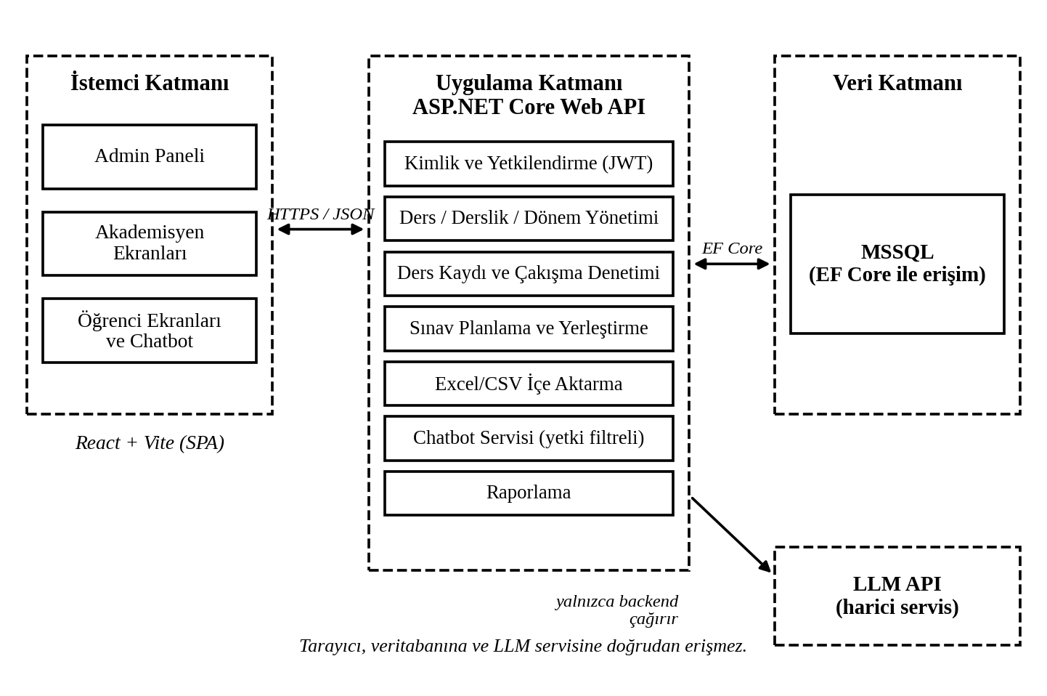
Şekil 1. Sistemin katmanlı mimarisi

2.2 Kullanıcı Sınıfları
Rol | Kim | Temel yetkiler | Yapamadıkları
Admin | Öğrenci işleri / bölüm sekreteri | Ders, derslik, dönem ve kullanıcı yönetimi; Excel/CSV yükleme; sınav planı üretme, elle düzeltme ve yayınlama; raporlar | Öğrenci adına ders seçemez
Akademisyen | Ders veren öğretim elemanı | Kendi derslerini ve öğrenci listesini görme; sınav tercihi bildirme; yayınlanan planda kendi sınavlarını ve gözetmen olduğu sınavları görme | Başka hocanın dersini göremez; plan üretemez
Öğrenci | Ders alan öğrenci | Ders seçme/bırakma; kendi programını, sınavını, salon ve sıra bilgisini görme; chatbot kullanma | Başkasının verisini göremez

2.3 Rol – Modül Erişim Matrisi
Modül | Admin | Akademisyen | Öğrenci | Giriş yapmamış
Kayıt ve giriş | — | — | — | Erişir
Ders / derslik / dönem yönetimi | Erişir | — | — | —
Excel/CSV yükleme | Erişir | — | — | —
Ders listesi ve ders seçimi | Listeyi görür | Listeyi görür | Erişir | —
Haftalık ders programı | — | — | Erişir | —
Sınav planı üretme ve yayınlama | Erişir | — | — | —
Sınav bilgisi görüntüleme | Tümü | Kendi dersleri | Kendi sınavları | —
Sınav tercihi bildirme | — | Erişir | — | —
Chatbot | Erişir | Erişir | Erişir | —
Raporlar | Erişir | — | — | —

2.4 Çalışma Ortamı ve Teknoloji Yığını
Katman | Teknoloji | Seçim nedeni
Frontend | React + Vite | Bileşen tabanlı yapı; takvim ve chatbot ekranları için hızlı arayüz geliştirme
Backend | ASP.NET Core Web API (C#) | İş kuralları, çakışma denetimi ve yerleştirme algoritmasının güçlü tipli bir dilde yazılması
Veritabanı | MSSQL + EF Core | Ders, öğrenci, salon ve sınav ilişkilerinin tutarlı ve işlemsel (transaction) saklanması
Güvenlik | JWT + ASP.NET Core Identity | Rol tabanlı yetkilendirme; güvenli şifre saklama
Yapay zekâ | LLM API (yalnızca backend üzerinden) | Doğal dille sınav ve ders sorguları; anahtar .env dosyasında tutulur
Sürüm kontrolü | Tek GitHub reposu | Ortak çalışma, haftalık commit’ler, PR ile karşılıklı inceleme

İstemci tarafında güncel bir masaüstü veya mobil tarayıcı (Chrome, Edge, Firefox, Safari) yeterlidir; ek yazılım kurulumu gerekmez.

2.5 Tasarım ve Gerçekleştirme Kısıtları
- Frontend React, backend ASP.NET Core, veritabanı MSSQL ile geliştirilecek; tüm çalışma tek GitHub reposunda yürütülecektir.
- Şifre, API anahtarı ve bağlantı dizeleri repoya eklenmeyecek; yalnızca .env.example dosyası bulunacaktır.
- Uygulama 6. haftadan itibaren herkese açık bir adreste çalışacaktır.
- Projede AI araçları kullanılırsa kullanım AI_LOG.md dosyasında, problem tanımı PROBLEM.md dosyasında belgelenecektir.
- Proje, 12 haftalık ders takvimi içinde iki kişilik ekip tarafından tamamlanacaktır.

2.6 Varsayımlar ve Bağımlılıklar
- Ders saatleri haftalık sabit bloklar halinde tanımlanır (gün + başlangıç/bitiş saati); bir ders birden fazla blok içerebilir.
- Sınav oturumları, sınav haftası içinde admin’in belirlediği gün ve saat aralıklarından seçilir.
- Gerçek öğrenci verisi yerine Excel/CSV ile yüklenen örnek veri kullanılır.
- Kendi kendine kayıt olan her kullanıcı Öğrenci rolüyle açılır; Akademisyen ve Admin rolleri yalnızca admin tarafından atanır (ilk admin hesabı kurulum sırasında oluşturulur).
- Her ders tek bir akademisyene bağlıdır; her öğrenci için en fazla bir sınav kaydı ders başına oluşturulur.
- Chatbot için bir LLM API anahtarı ve internet erişimi mevcuttur; erişilemezse sistem hazır SSS yanıtlarına geçer.

3. Fonksiyonel Gereksinimler (Functional Requirements)
Aşağıdaki gereksinimler modül bazında gruplandırılmıştır. Öncelik kodları Bölüm 1.7’de açıklanmıştır.

FR-1: Kimlik Doğrulama ve Yetkilendirme (Authentication & Authorization)
- FR-1.1: Kullanıcı; ad, e-posta ve şifre ile kayıt olabilmelidir. E-posta adresi sistemde tekil olmalıdır. [Z]
- FR-1.2: Kullanıcı e-posta ve şifre ile giriş yapar; başarılı girişte süreli bir JWT üretilir. [Z]
- FR-1.3: Şifreler ASP.NET Core Identity ile hash’lenerek saklanır; hiçbir yerde düz metin olarak tutulmaz veya loglanmaz. [Z]
- FR-1.4: Her kullanıcının tek bir rolü vardır (Admin, Akademisyen, Öğrenci). Kayıt olan kullanıcı Öğrenci rolüyle açılır; rol değişikliğini yalnızca Admin yapabilir. [Z]
- FR-1.5: Sayfalar ve API uç noktaları role göre korunur. Yetkisiz istekler reddedilir (401/403) ve arayüzde anlaşılır bir mesaj gösterilir. [Z]
- FR-1.6: Şifre en az 8 karakter olmalı, harf ve rakam içermelidir; kurala uymayan şifrelerde neden belirtilir. [Ö]
- FR-1.7: Oturum süresi dolduğunda kullanıcı giriş sayfasına yönlendirilir; kullanıcı istediği zaman çıkış yapabilir. [Ö]

FR-2: Yönetim Modülü (Admin)
- FR-2.1: Admin ders ekler, düzenler ve siler. Bir ders; kod, ad, akademisyen, kontenjan ve ders saatlerinden (gün, başlangıç/bitiş, derslik) oluşur. Ders kodu tekil olmalıdır. [Z]
- FR-2.2: Kayıtlı öğrencisi olan bir ders silinmek istendiğinde sistem uyarı verir ve onay ister; ders saati değiştirildiğinde etkilenen kayıtlar için çakışma yeniden denetlenir. [Ö]
- FR-2.3: Admin derslik ekler ve düzenler (ad, kapasite). Kapasite sıfırdan büyük bir tam sayı olmalıdır. [Z]
- FR-2.4: Admin dönem bilgilerini tanımlar: ders seçim penceresinin açılış/kapanış tarihi, sınav dönemi tarih aralığı ve sınav oturumları (gün + başlangıç/bitiş saati). [Z]
- FR-2.5: Admin kullanıcıları listeler, rol atar ve hesabı devre dışı bırakabilir. [Ö]
- FR-2.6: Admin öğrenci adına ders seçemez; bu işlem rol sınırı nedeniyle backend’de reddedilir. [Z]

FR-3: Veri Yükleme (Excel/CSV Import)
- FR-3.1: Admin; öğrenci, ders ve ders-kayıt listelerini Excel (.xlsx) veya CSV dosyasıyla sisteme yükleyebilmelidir. [Z]
- FR-3.2: Sistem her satırı doğrular (zorunlu alan, veri tipi, tekil anahtar, var olmayan ders kodu). Hatalı satırlar satır numarası ve nedeniyle raporlanır; geçerli satırlar eklenir. [Z]
- FR-3.3: Yükleme sonunda özet gösterilir: toplam satır, eklenen, güncellenen ve atlanan satır sayısı. [Ö]
- FR-3.4: Aynı dosya tekrar yüklendiğinde mükerrer kayıt oluşmaz; tekil anahtarı olan kayıtlar güncellenir. [Ö]
- FR-3.5: Yalnızca .xlsx ve .csv uzantılı, sınırlı boyutlu (örn. en çok 5 MB) dosyalar kabul edilir. [Ö]
- FR-3.6: Admin için örnek yükleme şablonu indirilebilir. [İ]

FR-4: Ders Seçimi (Öğrenci)
- FR-4.1: Öğrenci, açık dönemde seçilebilir derslerin listesini görür: kod, ad, akademisyen, gün-saat, kontenjan ve doluluk. [Z]
- FR-4.2: Öğrenci dersleri kod, ad veya akademisyene göre arayıp filtreleyebilir. [Z]
- FR-4.3: Öğrenci derse kayıt olabilir ve kayıtlı olduğu dersi bırakabilir. [Z]
- FR-4.4: Kayıt anında çakışma denetimi yapılır: seçilen dersin gün-saat aralığı öğrencinin mevcut derslerinden biriyle kesişiyorsa kayıt engellenir; çakışan dersin adı ve saati gösterilir. [Z]
- FR-4.5: Kayıt anında kontenjan denetimi yapılır; dolu derse kayıt engellenir. Aynı anda gelen isteklerde bile kontenjan aşılmaz (işlem bütünlüğü ile sağlanır). [Z]
- FR-4.6: Öğrenci aynı derse ikinci kez kayıt olamaz. [Z]
- FR-4.7: Öğrencinin seçtiği derslerden haftalık ders programı (takvim görünümü) oluşturulur. [Ö]
- FR-4.8: Ders seçim penceresi kapalıyken kayıt olma ve ders bırakma engellenir; kullanıcıya pencere tarihleri gösterilir. [Ö]
- FR-4.9: Ders listesinde, öğrencinin mevcut programıyla çakışan dersler önceden işaretlenir. [İ]

FR-5: Sınav Planlama (Scheduler)
- FR-5.1: Admin tek tuşla sınav takvimi üretebilmelidir; sistem sınavları admin’in tanımladığı oturumlara dağıtır. [Z]
- FR-5.2: Aynı öğrencinin iki sınavı aynı oturuma yerleştirilemez. [Z]
- FR-5.3: Ortak öğrencisi bulunmayan sınavlar aynı oturuma yerleştirilebilir; böylece toplam oturum sayısı ve salon kullanımı azaltılır. [Ö]
- FR-5.4: Sınavlar yalnızca admin’in tanımladığı sınav dönemi ve oturumları içinde planlanır. [Z]
- FR-5.5: Yerleştirilemeyen sınavlar nedenleriyle birlikte listelenir. [Ö]
- FR-5.6: Admin bir sınavın oturumunu veya salonunu elle değiştirebilir; her elle değişiklikte çakışma ve kapasite kuralları yeniden denetlenir, ihlal varsa uyarı verilir. [Ö]
- FR-5.7: Plan Taslak ve Yayında durumlarına sahiptir. Yalnızca yayınlanan plan öğrenci ve akademisyenlere görünür. [Ö]
- FR-5.8: Mevcut taslak varken yeniden plan üretilmek istenirse sistem onay ister. [Ö]
- FR-5.9: Akademisyen sınav gün/saat tercihi bildirebilir; plan bunu mümkünse dikkate alır. Zorunlu kurallar (FR-5.2, FR-6.1) tercihten önceliklidir. [İ]
- FR-5.10: Admin bir sınava gözetmen olarak akademisyen atayabilir; akademisyen atandığı sınavları görür. [İ]

FR-6: Salon ve Sıra Yerleştirme
- FR-6.1: Sistem öğrencileri salonlara, salon kapasitesini aşmadan yerleştirir. Aynı oturumda aynı salonu kullanan sınavların toplam öğrenci sayısı kapasiteyi aşamaz. [Z]
- FR-6.2: Her öğrenciye, girdiği her sınav için tek bir salon ve tek bir sıra numarası atanır. [Z]
- FR-6.3: Bir sınavın öğrenci sayısı tek salonun kapasitesini aşıyorsa öğrenciler birden fazla salona bölünür. [Z]
- FR-6.4: Sıra numaraları salon ve oturum içinde tekildir ve 1 ile salon kapasitesi arasındadır. [Z]
- FR-6.5: Salon kapasitesi yetersiz kalırsa yerleştirilemeyen öğrenciler listelenir; admin elle atama yapabilir. [Ö]

FR-7: Akademisyen Modülü
- FR-7.1: Akademisyen yalnızca kendi derslerini ve bu derslere kayıtlı öğrenci listesini görür; başka akademisyenin dersine erişemez. [Z]
- FR-7.2: Akademisyen, yayınlanmış planda kendi derslerinin sınav tarihini, saatini ve salonlarını görür. [Ö]
- FR-7.3: Akademisyen kendi dersleri için sınav gün/saat tercihi bildirir (bkz. FR-5.9). [İ]
- FR-7.4: Akademisyen gözetmen olarak atandığı sınavları görür (bkz. FR-5.10). [İ]

FR-8: Öğrenci Görünümleri
- FR-8.1: Öğrenci kendi sınavlarının tarih, saat, salon ve sıra numarasını görür. [Z]
- FR-8.2: Öğrenci yalnızca kendi kayıt, program ve sınav verisini görür; başka öğrencinin verisine erişim denetim ve test ile engellenir. [Z]
- FR-8.3: Öğrenci kendi haftalık programını ve sınav özetini PDF veya PNG olarak indirebilir. [İ]

FR-9: Chatbot (LLM Asistan)
- FR-9.1: Kullanıcı doğal dille soru sorabilir (örn. “Sınavım ne zaman?”, “Cuma günü hangi dersim var?”). [Z]
- FR-9.2: Backend soruyu alır, kullanıcının kimliğini token’dan belirler, yalnızca o kullanıcının yetkili olduğu veriyi veritabanından çeker ve LLM’e bu bağlamla gönderir. [Z]
- FR-9.3: Yanıt yalnızca kullanıcının kendi yetkisindeki verilere dayanır. Başka bir kullanıcının veya yetki dışı verinin istendiği sorular reddedilir. [Z]
- FR-9.4: Bağlamda bilgi yoksa asistan tahmin yürütmez; “bu bilgiye ulaşılamadı” türünde bir yanıt verir. [Z]
- FR-9.5: Sistem talimatı, kullanıcı metninden ayrı tutulur; kullanıcının yazdığı metin yetki veya kimlik belirleyemez (komut enjeksiyonuna karşı). [Z]
- FR-9.6: LLM servisi yanıt vermezse veya zaman aşımına uğrarsa (örn. 10 sn) hazır SSS yanıtı gösterilir. [Ö]
- FR-9.7: Asistan en az şu soru türlerini yanıtlar: sınav tarihi/saati/salonu/sırası, haftalık program, ders kontenjanı ve kayıt kuralları. [Ö]
- FR-9.8: Soru ve yanıtlar kayıt altına alınır (ChatLogs). [İ]

FR-10: Çıktı ve Raporlama
- FR-10.1: Admin panelinde salon doluluk oranı grafikle gösterilir. [Z]
- FR-10.2: Admin panelinde çakışma sayısı (engellenen ders kayıtları ve plandaki çakışmalar) grafikle gösterilir. [Z]
- FR-10.3: Yerleştirilemeyen sınav/öğrenci sayısı ve ders doluluk oranları raporlanır. [Ö]
- FR-10.4: Rapor verisi ve salon bazlı yerleşim listesi CSV olarak dışa aktarılabilir. [İ]

Ek Açıklama: Sınav Planlama Yaklaşımı
Bu bölüm bilgilendiricidir; gerçekleştirme sırasında ayrıntılar değişebilir. Sınav planlama problemi, çakışma grafiği üzerinde bir renklendirme problemi olarak ele alınacaktır: her sınav bir düğümdür; iki sınavın ortak öğrencisi varsa aralarına kenar çizilir. Birbirine bağlı düğümler aynı oturuma (renge) atanamaz. Salon yerleşiminde ise oturum içindeki sınavların öğrencileri, kapasite kısıtı altında salonlara dağıtılır.
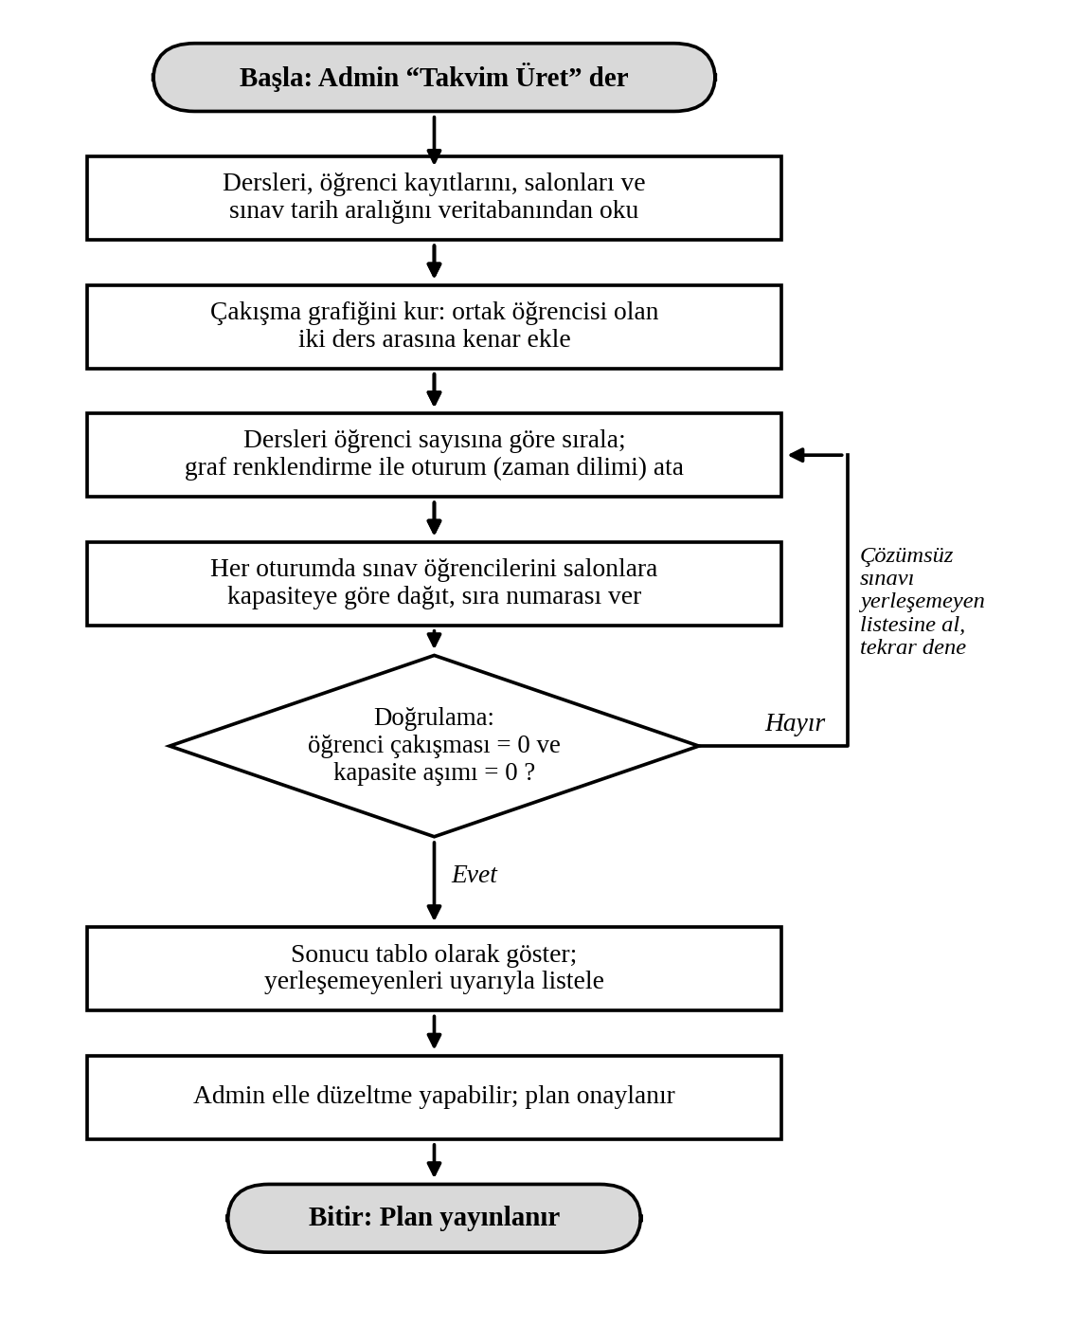
Şekil 2. Sınav takvimi üretme akışı
Çözüm bulunamayan sınavlar sistem tarafından yerleşemeyen listesine alınır (FR-5.5); admin bu sınavları elle yerleştirebilir (FR-5.6). Hedef, demo verisinde sıfır çakışma ve sıfır kapasite aşımıdır (NFR-5).

4. Kullanım Senaryoları
UC-1: Giriş yapma ve role göre yönlendirme
Aktör | Admin, Akademisyen, Öğrenci
Ön koşul | Kullanıcının hesabı vardır.
Son koşul | Kullanıcı, rolüne uygun ana sayfaya yönlendirilir.
Ana akış | - Kullanıcı giriş sayfasını açar ve e-posta ile şifresini girer.  - Sistem bilgileri doğrular ve JWT üretir.  - Arayüz rolü okur ve Admin paneli, Akademisyen ekranları veya Öğrenci ekranlarından birini açar.
Alternatif akışlar | - Bilgiler hatalıysa “e-posta veya şifre hatalı” mesajı gösterilir; hangisinin yanlış olduğu belirtilmez.  - Hesap devre dışıysa giriş reddedilir ve nedeni bildirilir.

UC-2: Öğrencinin ders seçmesi
Aktör | Öğrenci
Ön koşul | Giriş yapmış; dönem için ders seçim penceresi açık.
Son koşul | Kayıt oluşmuş, haftalık program güncellenmiştir.
Ana akış | - Öğrenci ders listesini açar; gerekirse arama yapar.  - Derse tıklar ve “Kayıt ol” der.  - Sistem çakışma ve kontenjanı denetler.  - Kayıt oluşturulur ve haftalık program güncellenir.
Alternatif akışlar | - Çakışma varsa kayıt yapılmaz; çakışan dersin adı ve saati gösterilir.  - Kontenjan doluysa kayıt yapılmaz ve “kontenjan dolu” mesajı gösterilir.  - Seçim penceresi kapalıysa işlem reddedilir.  - Öğrenci “Dersi bırak” ile kaydını silebilir; kontenjan hemen güncellenir.

UC-3: Admin’in Excel/CSV ile veri yüklemesi
Aktör | Admin
Ön koşul | Admin giriş yapmıştır; yükleme dosyası şablona uygundur.
Son koşul | Geçerli satırlar sisteme eklenmiş, hatalı satırlar raporlanmıştır.
Ana akış | - Admin “Veri yükle” ekranını açar ve dosyayı seçer.  - Sistem dosya türünü ve boyutunu denetler.  - Her satır doğrulanır; geçerli satırlar kaydedilir.  - Sistem özet raporu gösterir (eklenen, güncellenen, atlanan satırlar).
Alternatif akışlar | - Dosya türü veya boyutu uygun değilse yükleme başlamaz.  - Hatalı satırlar satır numarası ve nedeniyle listelenir; admin düzeltip yeniden yükleyebilir.

UC-4: Admin’in sınav takvimi üretmesi
Aktör | Admin
Ön koşul | Dersler, derslikler ve öğrenci kayıtları sistemde; sınav tarih aralığı ve oturumlar tanımlı.
Son koşul | Plan taslak olarak oluşmuş veya yayınlanmıştır.
Ana akış | - Admin “Takvim üret”’e basar.  - Sistem sınavları oturumlara dağıtır (çakışma kuralı).  - Sistem öğrencileri salon ve sıra numaralarına yerleştirir (kapasite kuralı).  - Sonuç tablo olarak gösterilir.  - Admin planı inceler, onaylar ve yayınlar.
Alternatif akışlar | - Yerleşemeyen sınav veya öğrenci varsa uyarıyla listelenir; admin oturum veya salonu elle değiştirir.  - Elle değişiklik kuralları ihlal ediyorsa sistem uyarır.  - Mevcut taslak varsa üzerine yazmadan önce onay istenir.

UC-5: Öğrencinin sınav bilgisini görüntülemesi
Aktör | Öğrenci
Ön koşul | Giriş yapmış; sınav planı yayınlanmıştır.
Son koşul | Öğrenci sınav bilgilerini görmüştür.
Ana akış | - Öğrenci “Sınav takvimim” ekranını açar.  - Sistem yalnızca o öğrencinin sınavlarını getirir.  - Ekranda her sınav için tarih, saat, salon ve sıra numarası gösterilir.
Alternatif akışlar | - Plan henüz yayınlanmadıysa “sınav planı henüz yayınlanmadı” mesajı gösterilir.

UC-6: Chatbot ile sınav sorgulama
Aktör | Öğrenci (Akademisyen ve Admin de kendi yetkisi çerçevesinde)
Ön koşul | Giriş yapmıştır.
Son koşul | Yanıt ekranda görünür ve (etkinse) ChatLogs’a kaydedilir.
Ana akış | - Kullanıcı sorusunu yazar.  - API kullanıcının kimliğini token’dan alır ve yetkili olduğu kayıtları veritabanından çeker.  - LLM yalnızca bu veriyle yanıtı üretir.  - Yanıt ekranda görünür.
Alternatif akışlar | - Soru başka bir kullanıcının verisini istiyorsa sistem reddeder.  - Bağlamda cevap yoksa asistan bilgi bulamadığını belirtir.  - LLM erişilemezse hazır SSS yanıtı döner.

UC-7: Akademisyenin sınav tercihi bildirmesi
Aktör | Akademisyen
Ön koşul | Giriş yapmış; tercih bildirme dönemi açıktır.
Son koşul | Tercih kaydedilmiştir; sonraki plan üretiminde dikkate alınır.
Ana akış | - Akademisyen kendi derslerini listeler.  - Bir ders için tercih ettiği gün ve saati seçer.  - Sistem tercihi kaydeder.
Alternatif akışlar | - Seçilen zaman, admin’in tanımladığı oturumların dışındaysa kayıt reddedilir.  - Plan üretilirken tercih karşılanamazsa zorunlu kurallar önceliklidir; bu durum raporda belirtilir.

5. İş Kuralları
No | Kural | İlgili gereksinim
BR-01 | Bir öğrenci aynı gün ve çakışan saat aralığında iki derse kayıt olamaz. İki aralık, biri diğerinin bitişinden önce başlıyorsa ve diğeri de ilkinin bitişinden önce başlıyorsa çakışır. | FR-4.4
BR-02 | Kayıtlı öğrenci sayısı kontenjanı aşamaz. | FR-4.5
BR-03 | Bir öğrencinin iki sınavı aynı oturumda olamaz. | FR-5.2
BR-04 | Bir salona (aynı oturumda) yerleştirilen toplam öğrenci sayısı kapasiteyi aşamaz. | FR-6.1
BR-05 | Her öğrenci bir sınavda tek salona ve tek sıra numarasına sahiptir. | FR-6.2, FR-6.4
BR-06 | Chatbot, kullanıcının rolünün göremediği veriyi yanıta katamaz. | FR-9.3
BR-07 | Bir öğrenci aynı derse yalnızca bir kez kayıt olabilir. | FR-4.6
BR-08 | Ders kodu ve kullanıcı e-postası tekildir. | FR-1.1, FR-2.1
BR-09 | Sınavlar yalnızca tanımlı sınav dönemi ve oturumları içinde planlanır. | FR-5.4
BR-10 | Yalnızca yayınlanmış sınav planı öğrenci ve akademisyenlere görünür. | FR-5.7
BR-11 | Ders kaydı ve bırakma yalnızca admin’in açtığı seçim penceresinde yapılabilir. | FR-4.8
BR-12 | Akademisyen yalnızca kendi dersinin, öğrenci yalnızca kendi kaydının verisine erişebilir. | FR-7.1, FR-8.2
BR-13 | Zorunlu kurallar (BR-03, BR-04) akademisyen tercihinden her zaman önceliklidir. | FR-5.9

6. Veri Gereksinimleri

6.1 Veri Modeli
Sistem verileri MSSQL veritabanında ilişkisel olarak saklanır. Şekil 3, temel varlıkları ve ilişkilerini gösterir. Dönem ve sınav oturumu tanımları (FR-2.4) yardımcı bir tabloda tutulur ve şekilde yer almaz.
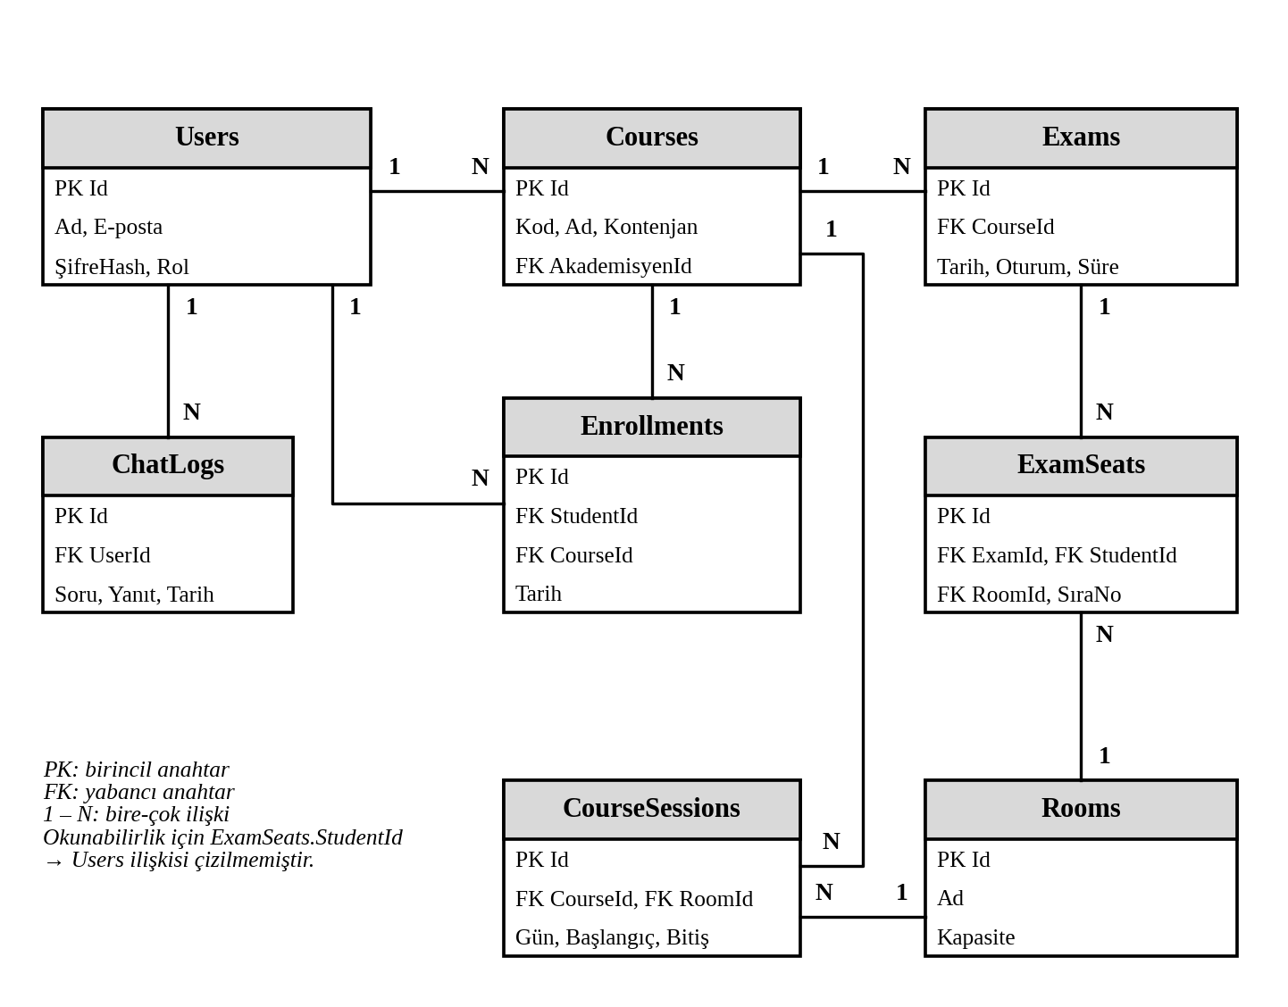
Şekil 3. Varlık-ilişki (ER) şeması

6.2 Veri Sözlüğü
Tablo | Temel alanlar | İlişki ve kısıtlar
Users | Id, Ad, E-posta, ŞifreHash, Rol, OgrenciNo (yalnızca öğrenci), Aktif | E-posta tekil; Rol ∈ {Admin, Akademisyen, Öğrenci}
Courses | Id, Kod, Ad, AkademisyenId, Kontenjan | Users (1-N); Kod tekil; Kontenjan > 0
CourseSessions | Id, CourseId, Gün, Başlangıç, Bitiş, RoomId | Courses (1-N), Rooms (N-1); Başlangıç < Bitiş
Enrollments | Id, StudentId, CourseId, Tarih | Users–Courses (N-N); (StudentId, CourseId) tekil
Rooms | Id, Ad, Kapasite | Kapasite > 0
Exams | Id, CourseId, Tarih, Oturum, Süre, Durum | Courses (1-N); Durum ∈ {Taslak, Yayında}
ExamSeats | Id, ExamId, StudentId, RoomId, SıraNo | Exams–Users–Rooms; (ExamId, StudentId) tekil; (ExamId, RoomId, SıraNo) tekil
ChatLogs | Id, UserId, Soru, Yanıt, Tarih | Users (1-N)
Terms (yardımcı) | Id, Ad, SeçimBaşlangıç, SeçimBitiş, SınavBaşlangıç, SınavBitiş, Oturumlar | Dönem, seçim penceresi ve sınav oturum tanımları

6.3 Veri Bütünlüğü ve Saklama
- Tekillik ve yabancı anahtar kısıtları veritabanı düzeyinde tanımlanır; yalnızca uygulama koduna güvenilmez.
- Ders kaydı ve sınav yerleşimi gibi birden fazla tabloyu etkileyen işlemler tek bir veritabanı işlemi (transaction) içinde yapılır.
- Parola yalnızca hash olarak saklanır; ChatLogs ve uygulama günlüklerinde şifre, token ve anahtar tutulmaz.
- Projede yalnızca örnek (sentetik) veri kullanılır; gerçek kişisel veri yüklenmez.

7. Dış Arayüz Gereksinimleri

7.1 Kullanıcı Arayüzü
Ekran | Rol | İçerik
Giriş / Kayıt | Herkes | E-posta-şifre formu; hata mesajları; kayıt formu
Ders listesi ve seçimi | Öğrenci | Arama, filtre, kontenjan göstergesi, “Kayıt ol / Bırak” düğmeleri, çakışma uyarısı
Haftalık program | Öğrenci | Seçilen derslerin gün-saat takvim görünümü; PDF/PNG indirme
Sınav takvimim | Öğrenci | Tarih, saat, salon ve sıra numarası
Chatbot | Tüm roller | Mesaj kutusu, sohbet geçmişi, yükleniyor ve hata durumları
Akademisyen paneli | Akademisyen | Derslerim, öğrenci listesi, sınav tercihi, sınavlarım
Admin – ders/derslik yönetimi | Admin | Ders ve derslik ekleme, düzenleme, silme; dönem ve oturum tanımları
Admin – veri yükleme | Admin | Dosya seçimi, doğrulama sonucu, hatalı satır raporu
Admin – sınav planı | Admin | Takvim üret, plan tablosu, elle düzeltme, yerleşemeyenler, yayınla
Admin – raporlar | Admin | Salon doluluk ve çakışma grafikleri, CSV dışa aktarma

Arayüz genel ilkeleri: mobil ve masaüstü ekranlara duyarlı yerleşim; tutarlı gezinme çubuğu; işlem sonuçlarında açık başarı/hata mesajı; uzun işlemlerde yükleniyor göstergesi.

7.2 API Arayüzü
Frontend ile backend arasındaki iletişim JSON tabanlı REST API ile yapılır. Giriş ve kayıt dışındaki tüm uç noktalar geçerli bir JWT gerektirir. Aşağıdaki liste ana uç noktaları gösterir; ayrıntılı sözleşme gerçekleştirme sırasında Swagger/OpenAPI ile belgelenecektir.
Uç nokta | Açıklama | Rol
POST /api/auth/register | Kayıt (Öğrenci rolüyle) | Herkes
POST /api/auth/login | Giriş, JWT döner | Herkes
GET /api/courses | Ders listesi (arama/filtre) | Giriş yapmış herkes
POST /api/courses | Ders ekleme | Admin
PUT /api/courses/{id} | Ders düzenleme | Admin
DELETE /api/courses/{id} | Ders silme | Admin
GET, POST /api/rooms | Derslik listeleme ve ekleme | Admin
GET, PUT /api/terms | Dönem, seçim penceresi ve oturum tanımları | Admin
POST /api/enrollments | Derse kayıt (çakışma ve kontenjan denetimiyle) | Öğrenci
DELETE /api/enrollments/{id} | Dersi bırakma | Öğrenci
GET /api/enrollments/my | Kendi kayıtları ve haftalık program | Öğrenci
POST /api/import | Excel/CSV yükleme | Admin
POST /api/exams/generate | Sınav takvimi ve yerleşim üretir (taslak) | Admin
PUT /api/exams/{id}/assignment | Oturum/salonu elle değiştirme | Admin
POST /api/exams/publish | Planı yayınlama | Admin
GET /api/exams/my | Kendi sınav ve salon bilgisi | Öğrenci
GET /api/instructor/courses | Kendi dersleri ve öğrenci listesi | Akademisyen
PUT /api/instructor/exam-preferences | Sınav tercihi bildirme | Akademisyen
POST /api/chat | Chatbot sorusu | Giriş yapmış herkes
GET /api/reports/occupancy | Salon doluluk ve çakışma raporu | Admin

Hata durumlarında API; anlamlı HTTP durum kodu (400 doğrulama, 401 kimlik, 403 yetki, 404 bulunamadı, 409 çakışma/kontenjan) ve kullanıcıya gösterilebilir bir hata mesajı döndürür.

7.3 Harici Servis Arayüzü
LLM API: Yalnızca backend çağırır. API anahtarı .env dosyasında tutulur ve repoya eklenmez. LLM’e gönderilen bağlam, ilgili kullanıcının yetkili olduğu en az veriyle sınırlıdır (ad, e-posta gibi gereksiz kişisel alanlar gönderilmez). İstekler zaman aşımı ve hata yönetimi ile yapılır (FR-9.6).

8. Fonksiyonel Olmayan Gereksinimler (Non-Functional Requirements)
NFR-1: Güvenlik
- NFR-1.1: Şifreler hash’li saklanır; düz metin şifre hiçbir katmanda tutulmaz.
- NFR-1.2: Yetki kontrolü her zaman backend’de yapılır; arayüzde bir düğmenin gizlenmesi tek başına koruma sayılmaz.
- NFR-1.3: Repoda gizli bilgi bulunmaz (şifre, API anahtarı, bağlantı dizesi); yalnızca .env.example yer alır.
- NFR-1.4: İletişim HTTPS üzerinden yapılır; girdiler sunucuda doğrulanır (SQL enjeksiyonu ve XSS’e karşı parametreli sorgu ve çıktı kodlama).
- NFR-1.5: Yüklenen dosyalar tür ve boyut açısından denetlenir.
NFR-2: Gizlilik ve KVKK
- NFR-2.1: Öğrenci yalnızca kendi kaydını görür; akademisyen yalnızca kendi dersinin verisini görür (rol testleriyle doğrulanır).
- NFR-2.2: Projede gerçek kişisel veri kullanılmaz; örnek veri ile çalışılır. Gerçek kullanıma geçilecek olsaydı kişisel veriler (ör. ad-soyad, doğum tarihi, kimlik bilgisi) yalnızca gerekli ölçüde saklanır.
- NFR-2.3: Chatbot günlüklerinde ve uygulama loglarında kişisel veri ve gizli bilgi tutulmaz veya maskelenir.
- NFR-2.4: LLM’e yalnızca soruyu yanıtlamak için gerekli asgari veri gönderilir.
NFR-3: Performans ve Tepki Süresi
- NFR-3.1: Sayfalar yaklaşık 3 saniye içinde açılır.
- NFR-3.2: Demo verisi ile (en çok yaklaşık 1000 öğrenci, 60 ders, 15 derslik):
  - Sınav planı üretimi 30 saniyenin altında tamamlanır.
  - Ders kaydı isteğinde çakışma ve kontenjan denetimi sonucu 1 saniye içinde döner.
  - Excel/CSV yüklemesi (en çok 5 MB) makul sürede (≈ 30 sn) işlenir.
- NFR-3.3: Chatbot yanıtı normal koşullarda 10 saniye içinde gösterilir; aksi halde SSS yedeği devreye girer.
NFR-4: Kullanılabilirlik ve Erişilebilirlik
- NFR-4.1: Arayüz mobil ve masaüstü ekranlarda duyarlı (responsive) çalışır.
- NFR-4.2: Ders seçimi en fazla 3 adımda tamamlanır (listeyi aç → derse tıkla → kayıt ol).
- NFR-4.3: Çakışan dersler ve hata durumları yalnızca renkle değil, metin ve simgeyle de belirtilir.
- NFR-4.4: Hata mesajları kullanıcının ne yapması gerektiğini söyleyecek şekilde açık yazılır.
NFR-5: Doğruluk ve Güvenilirlik
- NFR-5.1: Üretilen planda öğrenci çakışması 0 ve kapasite aşımı 0 olmalıdır.
- NFR-5.2: Ders seçiminde çakışma ve kontenjan hataları 0 olmalıdır; eşzamanlı isteklerde kontenjan aşılmaz.
- NFR-5.3: Chatbot yanıtları veritabanı sonucuna dayanır; 10 örnek soruda en az 8 doğru yanıt hedeflenir.
- NFR-5.4: Hata durumunda (LLM erişilemez, dosya bozuk, plan üretilemedi) sistem çökmez; kullanıcıya açıklayıcı mesaj gösterir.
NFR-6: Yayın ve Taşınabilirlik
- NFR-6.1: Uygulama 6. haftadan itibaren herkese açık URL’de çalışır.
- NFR-6.2: Yapılandırma (bağlantı dizesi, API anahtarı, URL’ler) ortam değişkenleriyle yönetilir; farklı ortamlara kod değiştirmeden taşınabilir.
- NFR-6.3: Kurulum adımları README dosyasında açıkça belgelenir.
NFR-7: Bakım Yapılabilirlik ve Test Edilebilirlik
- NFR-7.1: Frontend, backend ve veritabanı katmanları ayrı tutulur; iş kuralları controller içinde değil servis katmanında yer alır.
- NFR-7.2: Commit’ler haftalık düzenli atılır; her değişiklik PR ile karşı ekip üyesi tarafından incelenir.
- NFR-7.3: Çakışma, kontenjan ve yerleştirme kuralları için birim testleri; rol ve yetki denetimi için API testleri yazılır.
- NFR-7.4: Kod okunabilir isimlendirme ve tutarlı klasör yapısı izler.

9. Görev Dağılımı ve İş Planı

9.1 Görev Dağılımı
İki üye de projenin tamamına hâkim olacaktır; aşağıdaki tablo ana sorumluluğu gösterir, diğer üye kod incelemesi yapar.
İş paketi | Abdüllatif Mehtioğlu | Hale Özdaşçı
İP1: Analiz ve kurulum | ER şeması, veritabanı modeli | Ekran taslakları, gereksinim dökümanı ve sunum
İP2: Backend ve roller | API, JWT/Identity, rol yetkileri, veritabanı | Kayıt/giriş ekranları, API testleri
İP3: Ders seçimi ve canlıya alma | Çakışma ve kontenjan kuralları, deploy | Ders listesi, haftalık program arayüzü
İP4: Planlama, chatbot, rapor | Sınav planlama ve yerleştirme algoritması, LLM entegrasyonu | Excel/CSV yükleme, chatbot ve rapor ekranları
İP5: Test ve teslim | Açıkların kapatılması (backend) | Açıkların kapatılması (frontend), README, final sunumu

Ortak sorumluluklar: GitHub reposu ve haftalık düzenli commit’ler, PROBLEM.md ve AI_LOG.md, karşılıklı kod incelemesi, sunum sorularına hazırlık.

9.2 12 Haftalık İş Planı
İP | İş paketi | 1 | 2 | 3 | 4 | 5 | 6 | 7 | 8 | 9 | 10 | 11 | 12
İP1 | Gereksinim analizi, ER şeması, GitHub kurulumu
İP2 | Backend API, MSSQL, kimlik doğrulama ve roller
İP3 | Ders seçimi, çakışma kontrolü, React arayüzü, canlıya alma
İP4 | Sınav planlama ve yerleştirme, Excel yükleme, LLM asistan, raporlar
İP5 | Karşılıklı test, açıkların PR ile kapatılması, final teslimi
Tablo: Haftalara göre iş paketleri (koyu hücreler ilgili iş paketinin yürütüldüğü haftaları gösterir)
Kilometre taşları
Hafta | Kilometre taşı
Hafta 2 | Konu onayı
Hafta 6 | Canlıda ilk sunum (herkese açık URL)
Hafta 8 | Proje tamam (tüm Z ve Ö gereksinimleri)
Hafta 10 | Açıklar kapalı
Hafta 12 | Final teslimi

10. Kabul Kriterleri ve Doğrulama

10.1 Kabul Kriterleri
Gereksinim | Nasıl doğrulanır | Kabul ölçütü
FR-1, FR-2.6, NFR-2.1 | Her rolle giriş yapıp yetkisiz sayfa ve API denemesi | Yetkisiz isteklerin tamamı reddedilir
FR-4.4, FR-4.5, BR-01, BR-02 | Çakışan ve dolu derse kayıt denemesi; eşzamanlı kayıt denemesi | Kayıt engellenir, neden gösterilir; kontenjan aşılmaz
FR-3 | Hatalı satırlar içeren örnek dosya yükleme | Geçerli satırlar eklenir; hatalı satırlar nedeniyle raporlanır
FR-5.1, FR-5.2, FR-6.1, BR-03, BR-04 | Örnek veriyle plan üretip sonucu tarayan test | 0 çakışma, 0 kapasite aşımı
FR-5.6, FR-5.7 | Elle değişiklik ve yayınlama senaryosu | Kural ihlali uyarılır; yayınlanmayan plan öğrenciye görünmez
FR-8.1 | Öğrenci olarak yayınlanmış planı görüntüleme | Tarih, saat, salon ve sıra numarası doğru
FR-9, BR-06 | 10 örnek soru + başka kullanıcının verisini isteyen deneme | En az 8 doğru yanıt; yetkisiz veri verilmez
FR-9.6 | LLM erişimi kapatılarak soru sorma | Hazır SSS yanıtı gösterilir
FR-10 | Admin panelinde grafiklerin kontrolü | Salon doluluk ve çakışma sayısı doğru gösterilir
NFR-3 | Demo verisiyle süre ölçümü | Sayfa ≈ 3 sn; plan üretimi < 30 sn
NFR-4 | Mobil ve masaüstü tarayıcıda deneme | Arayüz her iki ekranda kullanılabilir
NFR-6.1 | Farklı cihazdan canlı URL’ye girme | 6. haftada erişilebilir

10.2 İzlenebilirlik Matrisi
Aşağıdaki tablo gereksinim gruplarının kullanım senaryoları, iş kuralları ve proje hedefleriyle ilişkisini gösterir.
Gereksinim grubu | Kullanım senaryosu | İş kuralı | Hedef (Bölüm 1.4) | İş paketi
FR-1 Kimlik ve yetki | UC-1 | BR-08, BR-12 | H2 | İP2
FR-2 Yönetim | UC-3 | BR-08, BR-09, BR-11 | H1 | İP2, İP3
FR-3 Veri yükleme | UC-3 | BR-08 | H5 | İP4
FR-4 Ders seçimi | UC-2 | BR-01, BR-02, BR-07, BR-11 | H3 | İP3
FR-5 Sınav planlama | UC-4, UC-7 | BR-03, BR-09, BR-10, BR-13 | H5 | İP4
FR-6 Salon ve sıra | UC-4 | BR-04, BR-05 | H5 | İP4
FR-7 Akademisyen | UC-7 | BR-12 | H5 | İP4
FR-8 Öğrenci görünümleri | UC-5 | BR-10, BR-12 | H3, H5 | İP3, İP4
FR-9 Chatbot | UC-6 | BR-06 | H6 | İP4
FR-10 Raporlama | UC-4 | BR-03, BR-04 | H6 | İP4

11. Riskler ve Önlemler
Risk | Olasılık | Etki | Önlem
LLM yanlış veya uydurma yanıt verir | Orta | Yüksek | Yanıt yalnızca veritabanı sonucuna dayandırılır; bağlam yoksa “bilgi yok” yanıtı; hazır SSS yedeği
Chatbot üzerinden yetkisiz veri sızar | Düşük | Yüksek | Kimlik token’dan alınır; veri çekme backend’de yetkiye göre filtrelenir; yetki testleri
Algoritma tüm sınavları yerleştiremez | Orta | Orta | Yerleşemeyenler listelenir; admin elle atama yapar
Eşzamanlı kayıtlarda kontenjan aşılır | Orta | Yüksek | İşlem bütünlüğü (transaction) ve veritabanı kısıtları; eşzamanlılık testi
Canlıya alma uyumsuzluğu | Orta | Orta | 5. haftada erken deploy denemesi
Hatalı veya bozuk Excel/CSV verisi | Yüksek | Orta | Satır bazlı doğrulama ve hata raporu; şablon dosya
LLM servisi erişilemez veya kota dolar | Orta | Orta | Zaman aşımı ve SSS yedeği; istek sayısı sınırlama
Zaman kayması | Orta | Yüksek | Önce zorunlu (Z) gereksinimler; İ öncelikliler en sona; haftalık ilerleme kontrolü

